МУНИЦИПАЛЬНОЕ БЮДЖЕТНОЕ ДОШКОЛЬНОЕ ОБРАЗОВАТЕЛЬНОЕ УЧРЕЖДЕНИЕ ГОРОДА НОВОСИБИРСКА «ДЕТСКИЙ САД № 496 «ЗОЛУШКА» 630129 Г.НОВОСИБИРСК
УЛ. РАССВЕТНАЯ 2/4 тел. 274-36-00, факс 274-15-39, ds_496@edu54.ru

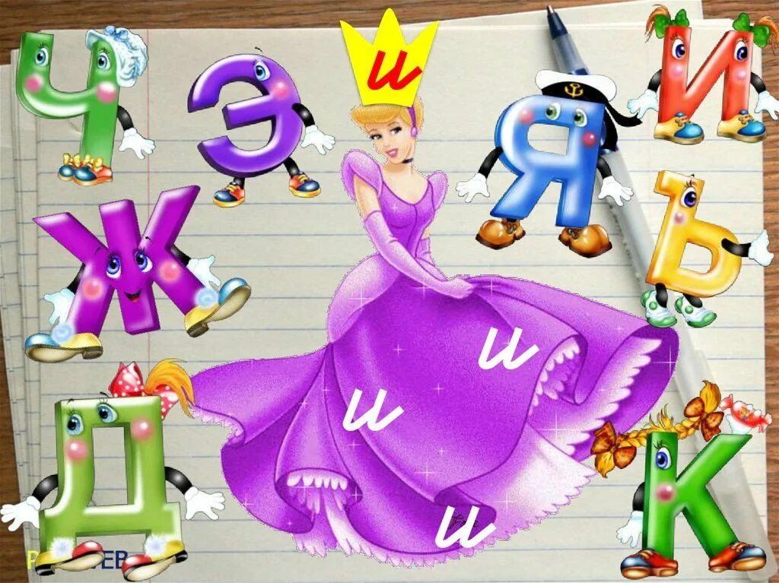

Логопедическое развлечение
«Логопедические игры королевы Азбуки»!
Старшая группа

Подготовила учитель – логопед
Первой квалификационной категории
Тарасова Надежда Николаевна

Новосибирск

МАЙ 2025
Логопедическое развлечение
Тема: «Логопедические игры королевы Азбуки»!
Образовательная область: «Коммуникация».
Цель. Развитие речи.
Программные задачи:
-Коррекционно-образовательные(направлены на формирование компетенций ребенка):
- Обобщить и закрепить знания детей первого триместра в старшей логопедической группе по теме «Весна» и подтемам: «Весна-красна», «Природа проснулась – весне улыбнулась», «Живой мир морей и океанов», «Насекомые», «Цветущий май».
- Закрепить знания весенних цветов, игра «Собери букет».
- Развитие общей и мелкой моторики «Рыбалка».
-Коррекционно-развивающие (направлены на развитие психических процессов, в т.ч. речи):

- Упражнять в умении составлять предложения с предлогом В, в игре «Кто где живет»
- В игре «У медведя во бору» развивать умение слышать задание игры, собирать «грибы, ягоды», ориентироваться в пространстве групповой комнаты, не сталкиваться друг с другом.
- Формировать элементы логического мышления.
-Коррекционно-воспитательные (направлены на воспитание личностных качеств и межличностных отношений):
- Воспитывать такие качества характера, как терпение, выдержка, умение уступать;
- Воспитывать у детей умения взаимодействовать в подгруппах, учить выбирать капитанов, учить быть единой командой и товарищами, готовыми прийти на помощь.
- Воспитание патриотических чувств: любви к своей Родине, родному краю.
Интегрируемые образовательные области:
-Коммуникация
-Социализация
-Художественно-эстетическое развитие
-Физическое развитие
Словарная работа: перелетные птицы: кукушка, скворец, грач, иволга, аист, жаворонок, подснежники, ландыши, ромашки, Родина, путешествие.
Предварительная работа: целевые прогулки, ежедневные наблюдения, игры с гласными звуками и согласными звуками и буквами, знакомство с птицами и цветами.
Дополнительный материал: Стулья, столы, месяцы: март, апрель, май. Буквы: У, А, И,О, Ы,Э, М, П,Т,Н, К, С,Х, В на картинке в картинках. Дерево с перелетными птицами. Картинки для метода кооперации с изображением марта, апреля, мая.
Раздаточный материал: картинки грибов и ягод, буквы, разрезные картинки.
Сюрпризный момент: в роли «королевы Азбуки» Надежда Николаевна.
Форма проведения: совместная деятельность.

Ход:
Оргмомент. Королева Азбука.Здравствуйте, ребята, меня зовут королева Азбука. Я пришла к вам в гости из своей страны Азбуки. В нашей стране тоже наступила весна. И весна мне сказала, что ходит по земле и видит детей, которые знают все ее месяцы. Что дети знают и другие времена года и названия их месяцев. Это очень хорошо. Мне весна передала для вас разные игры. Вы хотите в них поиграть. Тогда начинаем.
Основная часть. Весна передала мне картинки и ее месяцах, назовите их, пожалуйста. Правильно, молодцы. Одни картинки от весеннего ветра разлетелись на разные части, помогите их собрать.
Метод кооперации. Дети берут по одной части картинки. На столах лежат целые картинки. Дети ищут вою похожую картинку, объединяясь в группы. Образуются три команды по названию месяцев: МАРТ, АПРЕЛЬ, МАЙ.
Королева Азбука. Теперь у нас есть 3 команды, в каждой команде вам нужно выбрать капитана. Капитан обладает очень хорошими качествами характера. Он много знает, значит умный, он умеет разговаривать, а не кричать и не ссориться, а значит, он воспитанный, выдержанный, коммуникабельный. Капитаном может быть и девочка и мальчик. Я посчитаю до 5, а вы вберите себе капитана, на вашем корабле он будет отвечать за порядок и его надо слушаться. Если команда не нарушает правила игры команда получает фишку.
Капитан получает эмблему. Теперь у меня есть помощники. Можно отправляться в игровое путешествие. Каждому капитану сейчас предстоит выбрать себе кораблик (в «Чудесном мешочке» лежат лодочки).
Мы идем и у каждой команды есть свое весеннее название: команда «Март», «Апрель», и команда «Май».
Чья команда первая три фишки. Вторая – две. Третья – одна.
Путешествие начинается, капитаны и матросы смотрят в бинокли, я вижу впереди остров.
Первая игра от весны о весенних приметах. Над нами пролетают перелетные птицы, сколько их много.
Игра 1.«Назови перелетных птиц». Отвечаем по очереди. Называем одну птицу. Вторая команда вторую птицу. Каждая команда отвечает два раза.
Капитаны смотрят в свои бинокли и видят остров. Сейчас мы будем выходить.
Капитаны выбирают зверей и совещаются со своей командой. А вы знаете?
Игра 2. «Собери букет»
Отправляемся дальше, вглубь острова, посмотрите, сколько красивых весенних цветов.
Командиры выбирают один из весенних цветов, и каждый матрос ищет такой цветок.
Игра 3.«Кто где живет»? составьте предложение, отвечает команда «Март». Составь правильно предложение о весенней примете. Например: Белка в дупле. Волк в логове. Медведь в берлоге. Фишки.
Подвижная игра «У медведя во бору» разложить ягоды, грибы. Правило: идем к медведю, собираем грибы, ягоды, и говорим: «У медведя во бору грибы, ягоды беру».
Надо собранные ягоды и грибы принести в свою команду. За каждый гриб и ягоду вы получаете фишку.
Игра 4.«Найди знакомые буквы и назови»? (у каждой команды одинаковые картинке). Дети называют, взрослые записывают, считаем фишки. Сколько букв, столько фишек.(Профилактика дисграфии).
Игра 5.«Рыбки бывают разные» как звуки : гласные и согласные, согласные твердые и мягкие. Ловим рыбок (на липах), несем в лодку, ищем рыбок своего цвета. Считаем фишки.
Пора возвращаться на Родину.
Жура-жура-журавель, облетел он сто морей, облетел, обходил, крылья, ноги натрудил. Мы спросили журавля, где же лучшая земля? Он ответил, пролетая, лучше нет родного края. Подсчет фишек.
Итог. Сегодня мы были в плаванье, где вы проявили себя, как надежные люди.
На вас можно положиться. Спасибо. Благодарю капитанов. Весне я передам, что вы о ней много знаете, ее весенние приметы. И надеюсь, что с вами мы еще обязательно встретимся.
Награды. Фото.

